**Летопись Ишимского района с 1931г. по 2016г.**

**Январь.**

**14.01.1932г.** – Слёт Ишимских большевиков.

**1932г.** – Карасульской школой по инициативе пионеров была создана бригада для проверки колхозов к севу. Школа каждую декаду выпускала стенгазету, где освещала ход подготовки к севу.

**17.01.1934 года** - Ишимский район вошел в состав Челябинской области.

**10.01.1937 года** – Конференция учителей района (л. Об. 8)

**25.01.1937 года** – Начался лыжно-оборонный переход Омск-Ишим (л. Об. 34)

**07.01.1939г.** – Открылась районная конференция учителей.

**09.01.1039г**. – Состоялась 8 районная конференция ВЛКСМ.

**28.01.1939г.** – Состоялось районное совещание стахановцев полеводства и животноводства. Были рассмотрены итоги работ сельскохозяйственного 1938 года и ход подготовки к весенней посевной компании.

**2007г. –** В Челябинске прошёл чемпионат Уральского федерального округа по дзюдо 1992-1993 года рождения, в составе Тюменской области выступали спортсменки Ишимского района – Ксения Нестерова и Светлана Скрипина. Нестерова вошла в тройку призёров и заняла 3 место.

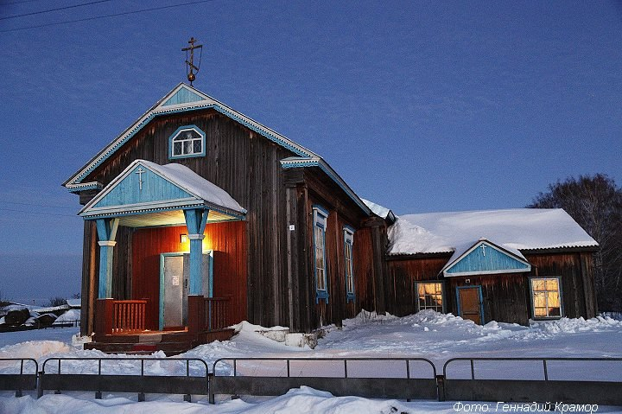

**Февраль.**

**3.02.1937 года** – Постановление «О мерах и весах», проверка точности приборов. (л. Об. 48)

**11.02.1937 года** – Разрешено продавать картофель кооперативным организациям. (л. Об. 45)

**1939г.** –В д.Завьялово Безруковского сельсовета создана первичная организация Осоавиахима.

**20.02.1945** - Родился Нечволода В.А. – член Союза писателей РСФСР, литсотрудник газеты «Ишимская правда».

**28.02 1975г.** – Образован Неволинский сельсовет.

**1982 г**. - Введена в строй Карасульская участковая больница

**02.02.1997г.** – Образование центра социального обслуживания население «Забота».

**2006г**. - Спартакиада учащихся общеобразовательных организаций Тюменской области (представляла Ишимский район Карасульская школа) в г. Тобольске, 4 место учащихся 1990-1991гг. рождения (Костенко Виталий, Ведров Сергей, Гладун Дмитрий, Пилипчук Анатолий, Воронцов Александр, Зуев Виктор, Валиков Владимир)

**2007г**. – В Тюмени состоялось первенство области по дзюдо. Ишимский район представил 3-х спортсменов: Светлана Скрипина, Яна Захлевных заняли 1 место, Алексанр Михайлов – 2. Девушки вошли в сборную Тюменской области.

**2007г**.- Спартакиада учащихся общеобразовательных организаций Тюменской области (представляла Ишимский район Карасульская школа). Тюменский район п. Боровской – 3 место учащихся 1991-1992гг.рождения (Гладун Дмитрий, Пилипчук Анатолий, Воронцов Александр, Зуев Виктор, Бурый Денис, Волосянко Дмитрий, Валиков Владимир)

**2008г.-** Спартакиада учащихся общеобразовательных организаций Тюменской области в г. Заводоуковске (представляла Ишимский район Карасульская школа) – 1 место учащихся 1992-1993гг.рождения (Зуев Виктор, Волосянко Дмитрий, Бурый Денис)

**2009г. -** Спартакиада учащихся общеобразовательных организаций Тюменской областиг. Ялуторовске(представляла Ишимский район Карасульская школа) – 1 место 1993-1994гг.рождения (Волосянко Дмитрий, Кейнер Михаил, Кейнер Александр, Блинов Алексей, Белозёров Максим, Цилин Александр)

**2010г**.- г Спартакиада учащихся общеобразовательных организаций Тюменской области в Тобольске (представляла Ишимский район Карасульская школа) –2 место 1994-1995гг.рождения (Кейнер Александр, Блинов Алексей, Белозёров Максим, Цилин Александр, Фёдоров Сергей, Бурый Владислав)

**13.02.2010 - В Ишимском районе состоялось торжественное открытие лыжной базы в с. Плешково.**

**2011г.**- Спартакиада учащихся общеобразовательных организаций Тюменской области г. Ишиме (представляла Ишимский район Карасульская школа) – 1 место 1995-1996гг. рождения (Бурый Владислав).

**2012г.** - Спартакиада учащихся общеобразовательных организаций Тюменской области г. Тюмени (представляла Ишимский район Карасульская школа) – 5 место 1996-1997гг.рождения (Пугина Екатерина, Бахматова Алёна, Белоусова Елизовета, Дектетюк Виктория, Григорьева Алёна, Малышкина Кристина, Болдырева Мария, Михеева Кристина)

**19.02.2012 г. -** Открытие Центра Досуга с.Карасуль, построенный на средства и при поддержке фонда «Наш выбор – малая Родина» (08.12.2012 год № 142)

**2013г**.- Спартакиада учащихся общеобразовательных организаций Тюменской области с 30.01 – 03.02 г. Заводоуковск – 3 место 1997-1998гг.рождения (Павлиенко Дмитрий, Козлов Сергей, Гладун Антон, Петрулев Денис, Пугин Алексей, Няшин Александр) (Бахматова Алёна, Григорьева Алёна, Дектерюк Виктория, Булгарёва Александра, Белоусова Елизовета, Малышкина Кристина, Болдырева Мария, Весенёва Анина, Михеева Кристина)

**2.02.2013** г. - В Юргинском районе состоялось первенство на кубок губернатора Тюменской области по хоккею с шайбой среди мужских и юношеских команд. Юношеская команда хоккеистов Ишимского района по итогам состязаний вышла в победители, обыграв юргинцев со счётом 3:2.

Хорошо сыграла и мужская команда, одержав победу над хозяевами со счётом 7:3.

- Для того, чтобы дети реже болели и больше занимались спортом, в школах был введён дополнительный час физической культуры, а педагоги занялись разработкой здоровьесберегающих технологий. Свои наработки школы продемонстрировали на районном конкурсе «Школа – территория здоровья», победительницей которого стала Тоболовская СОШ

**14.02.13 - Представители делегации Республики Беларусь в рамках официального визита в Тюменскую область посетили Ишимский район. В частности, гости побывали в ОАО «Гагаринскремтехпред».**

**12 - 14.02. 2013г. -** В Ишимском районе проходили открытые областные соревнования памяти тренера А.А. Трифонова. На прошедшей неделе состоялись и лыжные соревнования первенства района, и районная спартакиада учащихся базовых образовательных учреждений. Среди взрослых соревновались 19 команд (сборные 18 сельских поселений и команда племзавода «Юбилейный»). В победителях Стрехнино, Лариха и Черемшанка – первое, второе и третье места соответственно. У школьников в лидеры вышли команды Плешково, Тоболово и Новолоктей. В Упоровском районе состоялись зональные соревнования губернских игр «Тюменские просторы» в зачёт XXIII зимних сельских спортивных игр по лыжным гонкам. Мужская команда Ишимского района завоевала второе место и получила путёвку в финал соревнований, который состоится в следующем году.

- Первенство Тюменской области по полиатлону (подтягивание, бег на лыжах и стрельба) принесло очередную медаль в копилку побед Ишимского района. В личном зачёте в возрастной категории 17-20 лет наш спортсмен Дмитрий Гоцак (тренер Геннадий Алексеев, ДЮСШ Ишимского района) завоевал третье место.

**15.02.13. - Село Карасуль и посёлок Октябрьский в праздник Сретения Господня посетил архиепископ Тюменский и Тобольский Димитрий.**

**20.02.2013. - Региональная научная конференция «Сибирские войсковые формирования в Великой Отечественной войне 1941-1945 годов» состоялась 20 февраля на базе Ишимского государственного педагогического института им. П.П. Ершова.**

**22.02.13. -** В Ишимском районе подвели итоги конкурса «Педагог года – 2013». В конкурсных испытаниях, длившихся четыре дня, участвовали семеро учителей и трое воспитателей – как молодые педагоги, так и стажисты. Дипломы и ленты победителей получили учитель химии Карасульской средней общеобразовательной школы С.Н. Юрова и воспитатель Гагаринского детского сада Л.В. Останина. Следует отметить, что ученическое жюри свои голоса отдало учителю истории и обществознания Ершовской школы М.Е. Тихонову. Призом «Особое мнение жюри» на конкурсе поощрили молодого и талантливого педагога – учителя английского языка Неволинской школы Т.М. Быструшкину.

**18.02.2015. - К 200-летию автора «Конька-Горбунка» издательский центр «Марка» выпустил почтовую карточку с портретом писателя и сюжетом из сказки. Торжественная церемония гашения прошла 18 февраля в Культурном центре П.П. Ершова.** На лицевой стороне карточки помещена иллюстрация к сказке – Иван и Конёк-Горбунок ловят Жар-птицу, на марке – изображение Петра Павловича Ершова, выполненное на основе портрета кисти живописца Николая Маджи. Этот же образ взят для художественного штемпеля одного дня гашения «200 лет со дня рождения П.П. Ершова». Общий тираж почтовой карточки 12 тысяч экземпляров, тысяча из них поступила в Тюменскую область: 500 – в Тюмень, 400 – в Ишим, 100 – в Тобольск. – Новая карточка и штемпель с фиксированной датой 18.02.2015 – это подарок от почтовиков всем почитателям русского поэта, прозаика и драматурга, – сказал директор ОСП Ишимский почтамп Николай Аверин.

**2015 г.** - Региональный этап всероссийской олимпиады по физической культуре г. Тюмень. 3 место – Петрулев Денис (учащийся МАОУ Карасульская СОШ, 10 класс).

**20.02. 2015 г. -** В Заводоуковске завершились Губернские игры «Тюменские просторы» в зачет XXV зимних сельских спортивных игр Тюменской области. Победу среди команд 1 группы, где принимают участие сборные муниципальных образований, одержала победу команда Ишимского района: спортсмены этого муниципального образования одержали победы в соревнованиях по хоккею, семейных стартах, среди дояров, охотничьему биатлону и в крестьянской эстафете.

**2015 г.** - Переселение граждан из ветхого и аварийного жилья в п.Октябрьский.

**24-26.02** - Сезон 2015-2016 гг. Чемпионат Школьная Баскетбольная Лига «КЭС – БАСКЕТ» г.Ишим, Тюменская область – 2 место (девушки).(Пугина Екатерина, Бахматова Алёна, Белоусова Елизавета, Дектерюк Виктория, Григорьева Алёна, Булгарёва Александра, Малышкина Кристина, Михеева Кристина, Болдырева Мария, Весенёва Арина, Васичева Юлия, Леонова Мария, Малышкина Лариса, Макарова Елена, Харламова Алёна, Балашова Анастасия, Новикова Анастасия, Зенкина Яна, Ражева Елизавета –учащиеся МАОУ Карасульская СОШ).

**10.02.2016 г**. - Региональный этап всероссийской олимпиады по физической культуре г. Тюмень, 2 место – Петрулев Денис (учащийся МАОУ Карасульская СОШ, 10 класс).

**20.02.2016. - В правительстве Тюменской области С.В. Карповой вручена медаль ордена «За заслуги перед Отечеством» II степени.**

Эта награда для Светланы Васильевны вполне заслуженна. В отрасли сельского хозяйства она трудится почти 29 лет, из них 14 – в ООО «Агрофирма Колос».

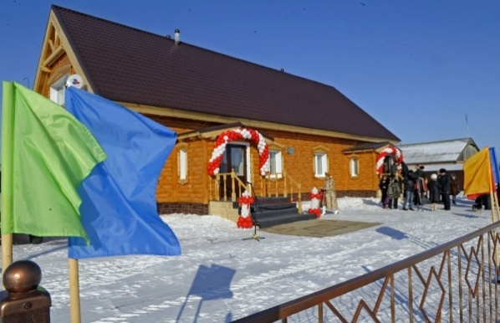

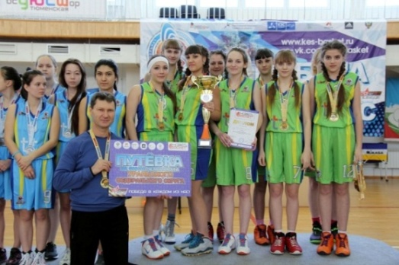

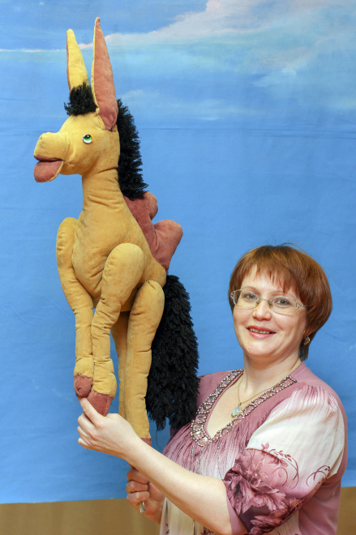

**Март.**

**10.03.1937 года** – Созывается районное собрание комсомольцев села. (л. Об. 67)

**21.03.1972 г.** - В п.Октябрьском образовано ПМК-157 Тюменского треста «Облстрой».

**05.03.2005 г.** - Открытие спортивного комплекса в п.Октябрьский.

**12.03.2006 г.-** Открытие плавательного бассейна в п.Октябрьский.

**21.03.2013 года** - В 10 часов состоялась торжественная церемония запуска цифрового эфирного телерадиовещания на Ишимской земле. Мероприятие прошло на радиотелевизионной станции в с. Гагарино (22-й км автодороги Ишим—Казанское, граница с Казахстаном) с участием главных гостей события — главы города Ишима Ф.Б. Шишкина и директора филиала РТРС «[Урало-Сибирский Региональный центр](http://ishim.bezformata.ru/word/uralo-sibirskij-regionalnij-tcentr/752232/)» Е.А. Дроздинского. В присутствии приглашенных СМИ была перерезана традиционная красная лента и включена кнопка запуска, что ознаменовало начало подачи цифрового сигнала на территории города и района. По окончании презентации представители РТРС ответили на все интересующие вопросы о ходе реализации Федеральной целевой программы «**Развитие телерадиовещания в РФ на 2009—2015 гг.».**

## 7.03.2002 года - «Ишимская правда» - объединённая общественно-политическая газета г. Ишима и Ишимского муниципального района. Первый номер ишимской газеты «Известия» вышел в марте 1918 года. В двадцатые годы «Известия» приобрели новое название – «Серп и молот». А в начале пятидесятых газета была переименована в «Ишимскую правду». Выпускается СМИ форматом А-3 три раза в неделю при финансовой поддержке правительства Тюменской области, соучредители – Департамент информационной политики правительства ТО, администрации г. Ишима и Ишимского муниципального района. Тираж газеты – 4432 экземпляра. Главные информационные приоритеты «Ишимской правды»: осуществлять информационное сопровождение деятельности правительства Тюменской области, соучредителей, освещать общественно-политическую жизнь города и района, а также показывать примеры успешно работающих на территории предприятий, прослеживать динамику развития АПК, пропагандировать здоровый образ жизни, патриотизм, нравственные ценности. Признание деятельности творческого коллектива «Ишимской правды» – дипломы, почётные грамоты Союза журналистов России, Министерства РФ по печати и Российского аграрного движения, аппарата полномочного представителя Президента РФ в УрФО, областной Думы, Департамента информационной политики области и т.д. Коллектив АНО «ИИЦ «Ишимская правда» на сегодняшний день насчитывает 14 человек, 11 имеют высшее образование.

**17.03.2010 г**. - В администрации Ишимского района прошло заседание Совета по вопросам реализации национального проекта "Доступное и комфортное жилье - гражданам России".

**23.03.2011 -**  [Администрация Ишимского района стала лучшей в рыбной ловле](http://www.ishimka.ru/news/7/4540/)

В Ишимском районе, на Бердюгинском омуте Клепиковского сельского поселения, прошли соревнования по зимней спортивной рыбалке.

**04.03**.**2011**  [- Школьник из Казанки удостоен медали «За спасение погибавших»](http://www.ishimka.ru/news/7/4323/). Николай Холмов по указу президента России Дмитрия Медведева приставлен к награде: «За спасение погибавших». Четырнадцатилетний Николай в мае прошлого года спас жизнь одной из девочек.

**15.03.2012** [- 17 жителей Ишимского района получили квартиры](http://www.ishimka.ru/news/7/6159/)

Льготники Ишимского района получили ключи от квартир, среди которых работники бюджетной сферы, инвалиды первой и второй групп, участники боевых действий. «В текущем году планируется сдать еще один дом, поэтому уже сейчас началась работа по составлению списка будущих жильцов».

**20.03.2013**  - Члены районного поэтического клуба «Ишимские родники» подготовили к выпуску новый альманах. Он состоит из восьми разделов, большая часть стихов посвящена Ишимскому краю. Презентация альманаха намечена на апрель.

**14.03.2014 -** [Премьера спектакля «Гуси-лебеди» прошла в Карасульском ЦКД.](http://www.ishimka.ru/news/7/7452/)

В Ишимском районе открылся первый театр кукол театральной студии «Фантазеры», премьера спектакля «Гуси-лебеди» прошла на базе Карасульского ЦКД. Маленькие актеры-кукловоды готовились к премьере три месяца, ежедневные репетиции не прошли даром, дебют удался.

**28.03.2014г** - Диплом за участие в районном фестивале детского творчества «Музыкальная радуга» в номинации «Хореография» в возрастной категории от 14 до 17 лет получила танцевальная группа «Грация» ДК п.Октябрьский.

**28.03.2014г. -** Диплом II степени за участие в районном фестивале детского творчества «Музыкальная радуга» г. Ишим в номинации «Вокальный жанр» в возрастной категории от 10 до 13 лет получила Журавлёва Валентина, учащаяся МАОУ Карасульская СОШ.

**03.2014г. -** Диплом лауреата за участие в районном фестивале детского творчества «Музыкальная радуга» в номинации «Хореография» в возрастной категории от 14 до 17 лет получила танцевальная группа «Гранд» ДК п.Октябрьский. .

**13-14.03.2009г. -** II общекомандное место XVI районных сельских зимних спортивных играх получил Ишимский район.

**04-06.03.2013 г -** Чемпионат Школьная Баскетбольная Лига «КЭС – БАСКЕТ», Сезон 2012-2013 гг., Тобольск, Тюменская область – 4 место (девушки МАОУ Карасульская СОШ).Сезон 2013-2014 гг., г. Тюмень, Тюменская область – 2 место (девушки МАОУ Карасульская СОШ).

**05-09.03.2014г.** - Спартакиада учащихся общеобразовательных организаций Тюменской области (представляла Ишимский район Карасульская школа): Тюменский район п. Винзили – 1 место 1998-1999гг.рождения (Козлов Сергей, Пугин Алексей, Гладун Антон, Петрулев Денис, Няшин Александр, Митрофанов Николай) (Малышкина Кристина, Болдырева Мария, Михеева Кристина, Весенёва Арина, Васичева Юлия, Леонова Мария, Малышкина Лариса, Макарова Елена)

**09 -12.03.** **2015г.** - Спартакиада учащихся общеобразовательных организаций Тюменской области (представляла Ишимский район Карасульская школа):

Ялуторовск – 1999-2000гг. рождения - 1 место (Пугин Алексей, Няшин Александр, Петрулев Денис, Митрофанов Николай, Пантюхов Артём, Болдырев Андрей) – 2 место (Весенёва Арина, Васичева Юлия, Малышкина Лариса, Леонова Мария, Макарова Елена, Циганковаольга, Балашова Анастасия, Новикова Анастасия, Старовойтова Варя).

**05-08.03.2015г.-** Чемпионат Школьная Баскетбольная Лига «КЭС – БАСКЕТ», Сезон 2014-2015 гг**.** г. Тобольск, Тюменская область – 1 место получили 16-19 марта путёвку на участие в УрФО, г. Нижневартовск Уральский Федеральный Округ – 2 место (девушки МАОУ Карасульская СОШ).

**2015г. –** Победителем конкурса «Педагог года 2015» стал учительМАОУ Карасульская СОШ кучера А.М.

**02.03.2016г. –** В Ишимском районе на базе МАОУ Карасульская СОШ стартовал традиционный конкурс «Педагог года 2016». Учитель начальных классов МАОУ Карасульская СОШ Ходаковская Мария заняла 2 место.

**25.03.2016г** - Диплом «Лучший сельский Дом Культуры», районный смотр-конкурс на лучшее учреждение культуры Ишимского муниципального района, вручён Октябрьскому ДК в г. Ишиме.

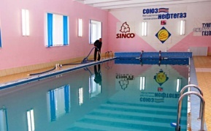

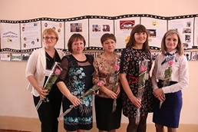 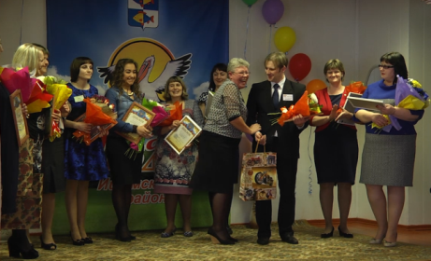

**Апрель.**

**15.04.1932г.** – Центром деятельности Ишимской МТС будет являться с.Мизоново.

**19.04.1937 года** – Молодёжное собрание села Н. Травное (л. Об. 118)

**21.04.1939г**. – В с.Клепиково по решению правительства приехали на постоянное место жительства 9 колхозных семей и Воронежской области.

**26.04.1939г.** – В с.Мизоново прошло кустовое совещание ветеринарных работников колхозных ферм.

**01.04.1939г**. – В бригадах и на животноводческих фермах сельхозартели «Память Ленина» Михайловского сельсовета началось глубокое изучение доклада Сталина и социалистические соревнования имени 18 съезда.

**09.04.1939г.** – Районное совещание шоферов и руководителей автохозяйств об упорядочении эксплуатации и содержания автомашин.

**10.04.2007** - В Гагаринском ДК прошло мероприятие под названием «Все женщины прекрасны».(«Ишимская правда», №12,44)

**12.04.2007 -** В Тоболовской средней школе проведена операция под названием «Помощь крылатым». («Ишимская правда»,, №8,43)

**6-8.04.2007** - Женская волейбольная команда Ишимского района заняла 2 место и завоевала путевку на финальные 22 областные летние сельские спортивные игры в соревнованиях, проходивших в Тюменском районе. («Ишимская правда»,, №8,43)

**10.04.2007 -** В Новолоктинской общеобразовательной школе прошло увлекательное спортивное мероприятие «Веселые старты», посвященное Дню Здоровья. («Ишимская правда», №7,42)

- В Упоровском р-не прошло первенство по волейболу среди мужских и женских команд на приз главы Упоровского района. В итоге мужская и женская команды Ишимского района заняли 2 место.

**23.04.2010 -** Ввели запрет на пребывание граждан на территории Синицынского бора.

(«Ишимская правда**»**, №3)

**20.04.10 -** В Ишимском районе состоялся фестиваль творчества ветеранов «Праздник со слезами на глазах», посвященный 65-летию победы в ВОВ.(, №1,46)

**17.04.10** - В Карасульской средней школе состоялся конкурс военно-патриотической песни «Песня в солдатской шинели», приуроченный к 65-летию годовщине победы в ВОВ.

( «Ишимская правда», №7,45)

**15.04.10 -** В Ишимском районе стартовала 6 районная спартакиада ветеранов спорта. Соревнования по баскетболу состоялись в спортивном комплексе пос. Октябрьский. 1 место завоевали стрехнинцы, на 2- лирихинцы и на 3 месте карасульские спортсмены.( «Ишимская правда», №2,44)

**22.04.2012г. -** Диплом I степени за участие в районном фестивале народного творчества «Народные истоки» Геннадий Швалов, п.Октябрьский.

**22.04. 2012г. -** Диплом I степени «Народные истоки» Кривопалова Марина, п.Октябрьский.

**21.04.2013г. -** Диплом III степени за участие в районном фестивале народного творчества «Народные истоки», женская вокальная группа «Горлица», п.Октябрьский.

**26.04.2014 г.** - Участие во всероссийском экологическом субботнике «Зеленая Россия»

**13.04.-21.04.2013г.** - Диплом за участие в районном фестивале народного творчества «Народные истоки» Яковлева Татьяна, п.Октябрьский.

**2014г**.- Диплом III степени за участие в районном фестивале народного творчества «Народные истоки» в номинации «Вокальный жанр» Стародубов Валерий, п.Октябрьский.

**10.04.2015г**.- Диплом II степени за участие в районном фестивале народного творчества «Народные истоки», вокальная группа «Мелодия»,. п.Октябрьский.

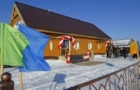 

**Май**

**2014 г**.- Переселение граждан из ветхого и аварийного жилья в п.Октябрьский.

**2015г.** – Акция «Бессмертный полк» п.Октябрьский.

**13-15.05.2015 –** Юбилейный областной открытый экологический слёт. Учащиеся МАОУ Карасульская СОШ под руководством учителя биологии Завьяловой М.Л. стали победителями в разных номинациях: Нечаева Анастасия, Тишков Александр, Тургунов Самат, Степанова Елизавета.

**16-18.05.20156 –**Областной открытый экологический слёт. Учащиеся МАОУ Карасульская СОШ под руководством учителя биологии Завьяловой М.Л. стали победителями в разных номинациях: Нечаева Анастасия, Тишков Александр, Тургунов Самат, Игнатьев Константин..

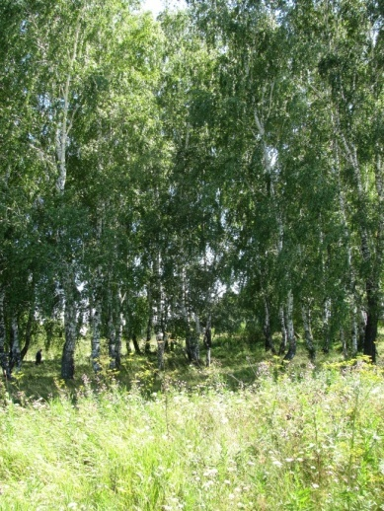

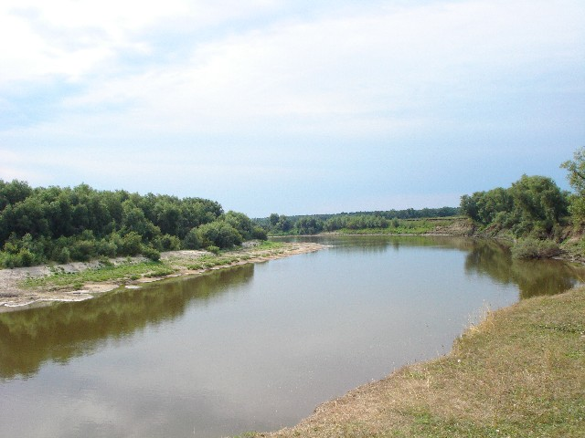

**Июнь.**

**19-29.06. 1938г -** .Проводится десятидневная межрайонная ярмарка в г.Ишиме.

**07.06.1938г.** – Ишимский радиоузел и радиовещание созывает конференцию радиослушателей, радиолюбителей и радиоредакторов.

**15.06.1938г.** – Постановление о переводе свинопоголовья на лагерное содержание в колхозах Ишимского района.

**20.06 1938г**.- Открыт пионерский лагерь на 30 человек при Плешковской начальной школе.

(Ишимская правда. От 28 июня 2008 года).

**1939г. –** была основана Гагаринская МТС.

**2002 г**. - I–общекомандное местоXIVрайонных летних сельских спортивных игр.

**2004 г**. - III – общекомандное место XVрайонных летних сельских спортивных игр.

**2005 года -** На Большеудаловской ферме был сделан капитальный ремонт.

(Ишимская правда. 1 июня 2013года).

**16-17.06.2007 г**. - I– общекомандное место XVIрайонных летних сельских спортивных игр.

**2007г.** - В Ишимском районе состоялась 12 спартакиада инвалидов.

(Ишимская правда. От 5 июня 2007 года, №64)

**8.06.2013**г. - В с. Черемшанка состоялся молодёжный слет приходских обществ трезвости.

(Ишимская правда. 1 июня 2013года).

**1.06.2013**г. - вступает в силу закон об охране здоровья граждан от табака и табачного дыма.

(Ишимская правда. От 19 июня 2010года, №71).

**2010г. -** В посёлке Октябрьский прошла летняя районная спартакиада ветеранов.

(Ишимская правда. От 15 июня 2010 года, №69).

- Состоялся всероссийский турнир по боксу в городе Ишиме.

(Ишимская правда. От 8 июня 2010 года, №66)

- Прокутинский и Черемшанский музеи были признаны лучшими в Ишимском районе.

(Ишимская правда. От 3 июня 2010 года, №64)

- По инициативе областного благотворительного фонда имени П.П.Прокопьева при участии ветеранов аграрников вышло в свет уникальное издание «Труженики сельского хозяйства земли Тюменской. Далёкое и близкое».

(Ишимская правда. От 2 июня 2007 года, №64)

- Торжественное открытие праздника «Спортивной элиты» в Октябрьском доме Культуры.

**2011 г**. -II – общекомандное место XVII районных летних сельских спортивных игр.

**23.06.2011г.** – На выпускном вечере 7 учащихся Карасульской средней школы получили золотые медали (из 14 в районе).

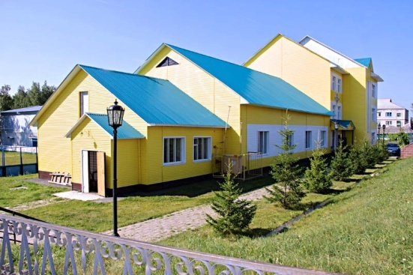

**Июль.**

**10.07.1931** года - Образован Ишимский районПостановлением ВЦИК в составе Уральской области, объединивший 39 сельсоветов и г. Ишим.

**3.07.1937г.** – Состоялись митинги во всех колхозах района, участники подписали заем.

**6.07.1937г.-** В Синицынском бору состоялось открытие лагеря.

**1987 года** - Коллектив Ишимского районного суда возглавил Хромов Алексей Сергеевич, проработавший в должности председателя до 2008 года, и очень много сделавший для укрепления коллектива суда, улучшения бытовых условий для работы суда и аппарата суда.

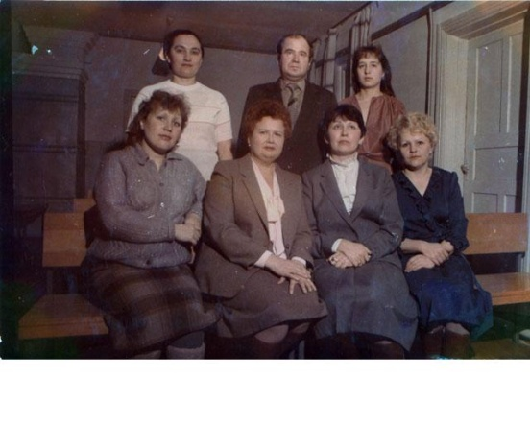

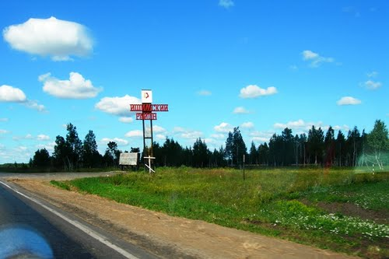

**Август.**

**14.08. 1944** г. - Ишимский район включен в состав Тюменской области.

**2006 г** -Участие во Всероссийской сельскохозяйственной переписи

**05.08.2008. -** Встреча с жителями города и района в центральной детской библиотеке Ишима. Татьяне Андреевне торжественно вручили от имени администрации города заслуженный ею приз Ершовской премии. Т.А. Сивиллова подарила Музею П.П.Ершова собственноручно сделанную скульптуру Иванушки, оседлавшего белоснежную кобылицу…В далёкой Аргентине живёт дочь ишимского священника Андрея Сивиллова и внучка протоиерея Виктора Калугина - Татьяна Андреевна Сивиллова.

(газета Ишимская правда 27 сентября 2008года №113 стр3.)

**2010 г.** - В традиционной конференции 17 педагогов Ишимского района были удостоены почетными званиями, грамотами, благодарственными письмами

.(газета Ишимская правда №100(16767) 28 августа 2010 год, страница №1)

**2010г**- В 20 населенных пунктах проведен осмотр восьми станций по очистке питьевой воды, отремонтирована Гагаринская установка, а в с.Новотравное появилась новая система водоочистки.

(газета Ишимская правда 28 августа 2010г. №100(16767) стр.2)

**27-29.08.2010г**.- Проведена специализированная ярмарка "Дача.Сад.Огород».

**2.08.2014г.** - Диплом лауреата за первое место в номинации «Исполнение казахских танцев», ансамбль «Гранд» ДК п.Октябрьский, Кизильский муниципальный район.

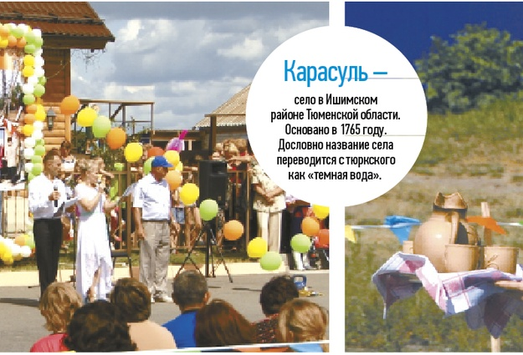

**Сентябрь.**

**23.09.1966** – Построено современное здание Карасульской средней школы.

**4.09.2008года** - Восемнадцать миллионов рублей- Южной Осетии. Продолжают поступать средства от жителей Тюменской области на специальный счёт в Сбербанке РФ, открытый для полощи пострадавшим в Южной Осетии к 28 августа сумма этих средств составила более 18 с половиной миллионов рублей.

(№104 стр1. Общественно- политическая газета. Ишимская правда).

**13.09. 2012 года** - В Тюменской области 11 сентября впервые прошёл День трезвости.

(газета Ишимская правда №107 стр2.)

**14.09. 2013 года** - Ишимский пединститут станет филиалом Тюм ГУ.

Приказ № 1013 о реорганизации нескольких высших учебных заведений области подписан 30 августа 2013 года первым заместителем министра образования и науки Натальей Третьяк.

(газета Ишимская правда № 107 стр.1).

**29.09.2013г** - Диплом за участие в районном молодёжном конкурсе – смотре военно-патриотической песни «Славься, Отечество!» в номинации «Исполнители песен» в возрастной категории от 14 до 18 лет, вокальный дуэт Костыря Никита и Усольцева Дарья, п.Октябрьский.

**13.09.2015 г**.- Выборы депутатов представительного органа местного самоуправления.

**18-20 сентября 2015 г. -** Первенство Тюменской области по Детско–Юношеским спортивным школам, 2000-2001гг.рождения г. Тюмень – девушки с.Карасуль, 3 место.

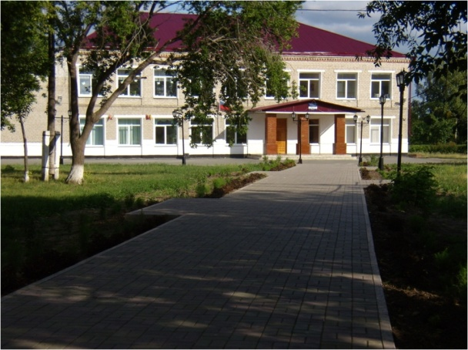

**Октябрь.**

**1.10.1936 года** – Открыта хата-родильня при Мизоновском сельсовете (л. Об. 9)

**1962 года** - Было организовано Ишимское отделение “Сельхозэнерго”. Через два года «Сельхозэнерго» объединили с городской электростанцией и передали в подчинение Тюменским электрическим сетям. Новое подразделение получило название «Ишимский район электросетей». В октябре того же, 1964 года, в эксплуатацию была введена первая воздушная линия 110 кВ Ишим-Петропавловск и подстанция “Ишим” 110/10 кВ. (30.10.2007 № 126 (16343)).

**29.10.1971г. –** Образованы Десятовский и Клепиковский сельсоветы, Кукарцевский и Ожогинский – упразднены.

**27.10.1989г**. – Упразднён Удаловский сельсовет.

**1996 г. -** Запущена компрессорная станция КС-13 «Карасульская».

**21.10.2004 года -** В соответствии с Законом Тюменской области "Об установлении границ муниципальных образований Тюменской области и наделении их статусом муниципального района, городского округа и сельского поселения", принятым областной думой, образован Ишимский муниципальный район.

**23.10.2005 г**. - Выборы депутатов представительного органа местного самоуправления.

**2008 г. –** На всероссийской выставке «Юннат» в Москве учащиеся Карасульской средней школы под руководством учителя биологии Завьяловой М.Л. были первыми в номинации «Лекарственные растения», а Алёна Функ и Надежда Бачева стали победителями в номинациях «Зелёная аптека» и «Фабрика здоровья».

**13-14 .10.2010г. -** В п. Октябрьский прошли районные соревнования по волейболу (девушки), шахматам, гиревому спорту, настольному теннису среди учащихся базовых школ.

В личном первенстве победу одержала Людмила Петрова (Карасульская средняя школа).

В состязании по настольному теннису –учащиеся Карасульской средней школы.

(газета «Ишимская правда» 2010 № 115 (16782)).

**2011г.** - На всероссийской выставке «Юннат» в Москве учащиеся Карасульской средней школы под руководством учителя биологии Завьяловой М.Л. Бачева Н., Гинтер Л., Шиповалова В. И Болдырева М. успешно защитили свои исследовательские работы и получили два поощрительных приза в номинациях «Цветоводство» и «Пчеловодство».

**2012г.** – Выборы депутатов Ишимской районной Думы.96% жителей п.Октябрьский, Н-кировский, Никольский отдали свои голоса земляку - Юрию Игнатовскому.

**24-28.10.2012 г.** - Первенство Тюменской области по Детско–Юношеским спортивным школам, 1999г.рождения г. Ишим– девушки Карасульской средней школы заняли 2 место, юноши -3 место.

**03-05.10. 2014 г. -** Первенство Тюменской области по Детско–Юношеским спортивным школам, 1999-2000гг.рождения г. Тюмень–девушки Карасульской средней школы - 3 место.

**10.10.2010г. -** Выборы депутатов представительного органа местного самоуправления

(газета «Ишимская правда» 2011 № 115 (16932)).

В Ишимском районе утверждено положение о проведении иммунохроматографического анализа для раннего выявления лиц, употребляющих немедицинское употребление наркотических средств. Тестирование пройдет в течение 2011-2012 гг среди обучающихся 9-11 классов.

**02.10.2010** - В с. Новолокти проходили межрайонные соревнования по спортивной стендовой стрельбе.

1 место заняла сборная Ишимского района.

2 место – команда Тюмень Ι.

3 место - Упоровский район.

**13.10. 2011** - В волейбольных состязаниях, которые состоялись в п. Октябрьский, победу одержали спортсмены Гагаринской школы, Плешковская команда волейболисток заняла второе место, юноши – 3 место. В общекомандном зачёте по девяти видам спорта признан коллектив Плешковской школы, второе – спортсмены Гагаринской школы, 3 место Стрехнинская школа. (газета «Ишимская правда» № 120 (16937)

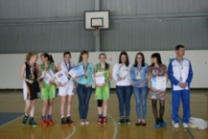

**Ноябрь**.

**04.11.1976 г**.- Введен в строй детский сад (старое здание). Установлена скульптура на территории детского сада «Девочка, рисующая солнце».

**2008г. –** Районный фестиваль творческой интеллигенции. Вокальная группа «Берегиня» п.Октябрьский получила диплом 1 степени.

**2008г. –** Районный конкурс молодых семей. Семья Анны и Станислава Жученко из п.Октябрьский заняла второе место.

**05-08.11.2011 год** - Первенство Тюменской области по Детско–Юношеским спортивным школам, 1997-1998гг.рождения, с Большое Сорокино– юноши Карасульской средней школы -2 место, девушки - 3 место.

**27.11.2011г.** - Диплом II степени за участие в районном фестивале творчества интеллигенции Ишимского района «Ишимские родники», посвящённого 80-летию со дня образования Ишимского района, вокальный дуэт Швалова Лариса и Костыря Наталья, п.Октябрьский.

**2012г.** - Диплом III степени «Ишимские родники» вокальная группа «Горлица», 25.11.2012г., п.Октябрьский.

**25.11.2012г. -**  Диплом I степени за участие в районном фестивале творчества интеллигенции «Ишимские родники», п.Октябрьский.

**25.11.2012г. -**  Диплом III степени за участие в районном фестивале творчества интеллигенции «Ишимские родники»,. п.Октябрьский.

**4.11.2015г. -**  Диплом за участие в районном празднике национальных культур «Всегда разные – всегда вместе», танцевальный ансамбль «Русь», п.Октябрьский.

**2015г.** – Конкурс на лучшее подворье. Семья Анны и Станислава Жученко в номинации «Наш дом» награждены дипломом 1 степени.

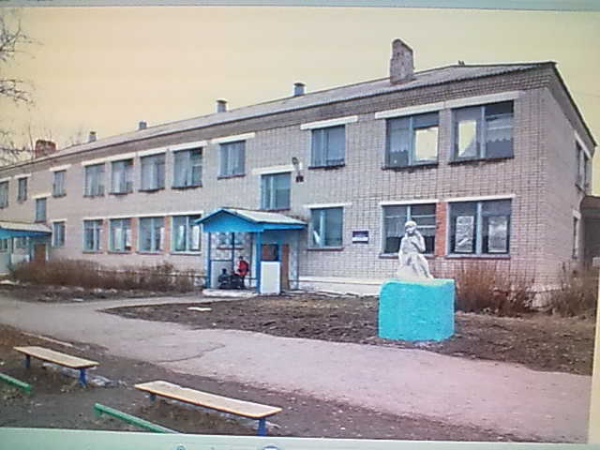

**Декабрь.**

**7.12.1934 года** - Ишимский район вошел в состав Омской области.

**1.12. 1944 года.** - В местной прессе публикуются призывы достойно подготовиться к посевной и продолжать помогать Красной Армии, продвигающейся по всем фронтам. В фонд Красной Армии «Чем больше хлеба и других продуктов сдадим государству – тем ближе будет победа Красной Армии», – так в № 139 (5092) газеты «Серп и молот» призывали ишимцев к увеличению норм хлебосдачи. Впрочем, многие городские и сельские предприятия и организации того времени сами проявляли инициативу.

(газета «Ишимская правда» 24.12.2009г. №149)

**20.12.2006г.** – Открытие Ершовского культурного центра.

**4 - 14.12.2009г.** – Зональные соревнования «Тюменская областная школьная баскетбольная лига». Состязались спортсмены 1992 – 1994 г. и 1995 -1996 г. рождения из Ишимского, Абатского, Сорокинского, Сладковского района.

.( газета «Ишимская правда» 24.12.2009г. №149)

**2010г.** - Коллектив МАУДО «Гагаринский детский сад» в конкурсе, организованном партией Единая Россия» среди педагогических коллективов района, занял 1 место.

(газета «Ишимская правда» 25.12.2010г)

-Завершаются строительные – монтажные работы по газификации следующих населённых пунктов: д. Савино, д. Нерпино. Проведена реконструкция сетей газоснабжения в д. Б.Остров, с. Стрехнино, с. Клепиково.

(газета «Ишимская правда» 18.12.2010г)

- Новолоктинское сельское поселение всегда в тройке лидеров районного конкурса на самое благоустроенное село Ишимского района. В 2010г. Новолоктинцы заняли в нём первое место. (газета «Ишимская правда» 18.12.2010 №146)

- В центре дополнительного образования детей Ишимского района проведён конкурс «Волонтёр года» Из 25 участников в финал вышли 8 волонтёров. По результатам конкурса лучшей стала волонтёр Мизоновского сельского поселения Дарья Казакеева. (18.12.2010 №146)

**-** Коллектив «Сударушки» Новолоктинского сельского поселения был приглашен в студию ТРК «Регион – Тюмень» и пел песни в прямом эфире.

(газета «Ишимская правда» 18.12.2010 №146)

- Коллектив Боровской молочно – товарной фермы №3, под руководством бригадира Натальи Крац и главного зоотехника Андрея Овчинникова по итогам трудового соперничества занял в районе первое место.

(газета «Ишимская правда» 07.12.2010г.)

**-** В с. Стрехнино прошли районные соревнования «Папа, мама, я – спортивная семья». 1 место присуждено семье Ташлановых из с. Плешково, 2 место заняли Козловы из с. Мизоново, третьими стали Джемилёвы из с. Стрехнино.

(газета «Ишимская правда» 04.12.2010г. №140)

**10.12.10г** - Начались игры чемпионата области по хоккею с шайбой. п. Октябрьский принимал хоккеистов из Юргинского района. Взрослые победили гостей со счётом 10:2, а вот юноши (все из Карасульского поселения) проиграли со счётом 1:4.

(газета «Ишимская правда» 18.12.2010г.)

**17 - 18.12.2011 г.-** В п. Октябрьский прошли соревнования Ишимского дивизиона Тюменской областной школьной лиги по баскетболу. Победители – баскетболистки Карасульской СОШ, второе место – юноши Карасульской СОШ.

(газета «Ишимская правда» 22 декабря 2011 года №147)

**С 9 - 11.12.2011г. -** В Тюмени прошёл финал областного конкурса «Папа, мама, я – спортивная семья». Ишимский район представляла команда Завьяловых (Стрехнинское поселение) и заняла второе место.

(газета «Ишимская правда» 13.12.2011 год №144)

**2012.** - По итогам областного конкурса общественного признания в области культуры и искусства «Признание – 2012» в номинации «Славим край Тюменский» победителем признана Антонченко Елена Анатольевна – директор Десятовского сельского Дома культуры.

(газета «Ишимская правда» 25.12.2012 год № 149)

**2012.-** ООО Черемшанское по итогам трудового соперничества заняло 2 место в районе и 2 место в области.

(газета «Ишимская правда» 20.12.2012 год № 147)

**2012 -** В спорткомплексе с. Стрехнино прошли отборочные соревнования XVΙΙ районных зимних сельских спортивных игр по баскетболу. По итогам состязаний в финал вышло шесть команд сельских поселений - Стрехнинское, Пахомовское, Шаблыкинское, Карасульское, Новотравнинское, ПЕрвопесьяновское

.( газета «Ишимская правда» 04.12.2012 год № 140)

**2013г. -** Подведены итоги областного смотра – конкурса на лучшую постановку оздоровительной и спортивно – массовой работы по месту жительства граждан за 2013г. Второе место в конкурсе присуждено центру физкультурно - оздоровительной работы Ишимского района.

(газета «Ишимская правда» 28.12.2013г.)

- По итогам смотра – конкурса, который проводился департаментом по спорту и молодёжной политике среди организаторов физкультурно – оздоровительной работы в сельской местности вторым призёром стал инструктор по спорту Карасульского сельского поселения Александр Воронцов.

(газета «Ишимская правда» 28.12.2013г)

- Среди муниципальных образований нашего региона был объявлен конкурс на лучшую организацию работы с молодёжью. Второе место на конкурсе присуждено центру дополнительного образования детей Ишимского района.

(газета «Ишимская правда» 28.12.2013г.)

- За успехи в учёбе, а также победы в различных конкурсах, олимпиадах, активное творчество в творческой деятельности награждены поездкой на главный детский новогодний праздник в Москву шестиклассники из Карасульской и Тоболовской школ Валерия Юрова, Артём Казаков и семиклассники из Клепиковской и Мизоновской школ Надежда Саидова и Максим Попов.

(газета «Ишимская правда» 26.12.2013г №148)

- В областном конкурсе «Учитель здоровья России – 2013» презентация программы Тоболовской школы завоевала первое место - учитель Виктор Королёв.

(газета «Ишимская правда» 17.12.2013г.№ 145)

**01.12.2013г.** - Диплом за участие в районном фестивале творчества интеллигенции Ишимского района «Ишимские родники», вокальная группа «Гармония», п. Октябрьский.

**01.12.2013г. -** В районном Дворце культуры 1 декабря прошёл фестиваль творчества интеллигенции «Ишимские родники». В итоге дипломы лауреата получили вокальные группы «Сибирячка» из с. Шаблыкино (рук. Е. Прыгунков) и «Живица» из с. Десятово (рук. Е. Антонченко), Светлана Ведерникова (Карасульское поселение), Любовь Пехтерева (Клепиковское поселение), Лариса Краснова (Ларихинское поселение), Елена Пулькина (Плешковское поселение), театр медработников областной больницы № 4 «Улыбка», вокальный дуэт ОБ № 4 (Людмила Гребёнкина, Любовь Женихова и дуэт «Элегия» (Плешковское поселение), семейный ансамбль из с. Тоболово «Курагот» (рук. А.Пахтусов) и вокальное «Вдохновение» из с. Боровое.

(газета «Ишимская правда» 03.12.2013г. №139)

**06-08.12.2014г. -** Диплом дипломанта III степени в 41-м Международном фестивале – конкурсе детских, юношеских, взрослых и профессиональных творческих коллективов «Берега Надежды – Тюмень», народная любительская хореография, 13-15 лет, ансамбль народного танца «Русь», п. Октябрьский.

**29.2 2014 г.** - Состоялосьдвадцать пятое заседание Думы Ишимского муниципального района. Началось оно с награждения и вручения благодарственных писем и грамот. В торжественной обстановке за многолетний добросовестный труд глава района Сергей Вотяков вручил благодарственные письма Тюменской областной думы сотрудницам ООО «Стройспектрум»: инженеру производственно-технического отдела Галине Мураенко и главному бухгалтеру предприятия Ольге Аврамковой. За активное участие в районном этапе конкурса «Трезвое село – 2014» почётными грамотами муниципалитета отмечены Боровское, Черемшанское, Равнецкое и Гагаринское поселения. Грамоты получили главы сельских администраций Анжела Захарова, Елена Руденко, Валентина Рубан и Андрей Штефан. Эти четыре поселения представят наш район на областном конкурсе «Трезвое село».

**14.12.2014г.-** Диплом за участие в районном Празднике национальных культур «Всегда разные – всегда вместе», танцевальный дуэт «Антарес», п. Октябрьский.

**12–13.12.2014г. -** На территории базы отдыха «Лесная сказка» состоялись гонки на Кубок Тюменской области «Снежные горизонты – 2015». Сибирские лайки, хаски, самоеды, маламуты под чутким руководством своих хозяев соревновались в забегах в Ишимском районе. Организаторами соревнований выступили федерация ездового спорта Тюменской области и ишимский питомник северных ездовых собак «Siberian Morrow». В Синицынский бор съехались более двадцати участников из Ишима, Тюмени, Нового Уренгоя, Сургута и Шадринска и втрое больше их питомцев. Гонщиков активно поддерживали болельщики и сами псы: на снежных просторах многие собаки дали волю своему темпераменту. (17.12.15)

**06-08.12.2014г.** - Диплом дипломанта III степени в 41-м Международном фестивале – конкурсе детских, юношеских, взрослых и профессиональных творческих коллективов «Берега Надежды – Тюмень», народная любительская хореография (дуэт), от 26 лет и старше, ансамбль народного танца «Антарес», п. Октябрьский.

**2015 г. -** Стартовал чемпионат района по мини-футболу среди мужских команд. В соревнованиях участвовало 13 футбольных коллективов.

**2015** г. - Стартовал чемпионат района по мини-футболу среди мужских команд. В соревнованиях участвовало 13 футбольных коллективов.

**- Настоящим подарком к Новому году для многодетной семьи Чемерыс из Ишимского района стало известие о строительстве для них собственного дома. Супруги Ирина и Александр с пятью детьми стали новыми участниками проекта партии «Единая Россия» «Дом для молодой многодетной сельской**семьи».

Такое решение было принято на заседании местного политического совета Ишимского районного отделения партии.

